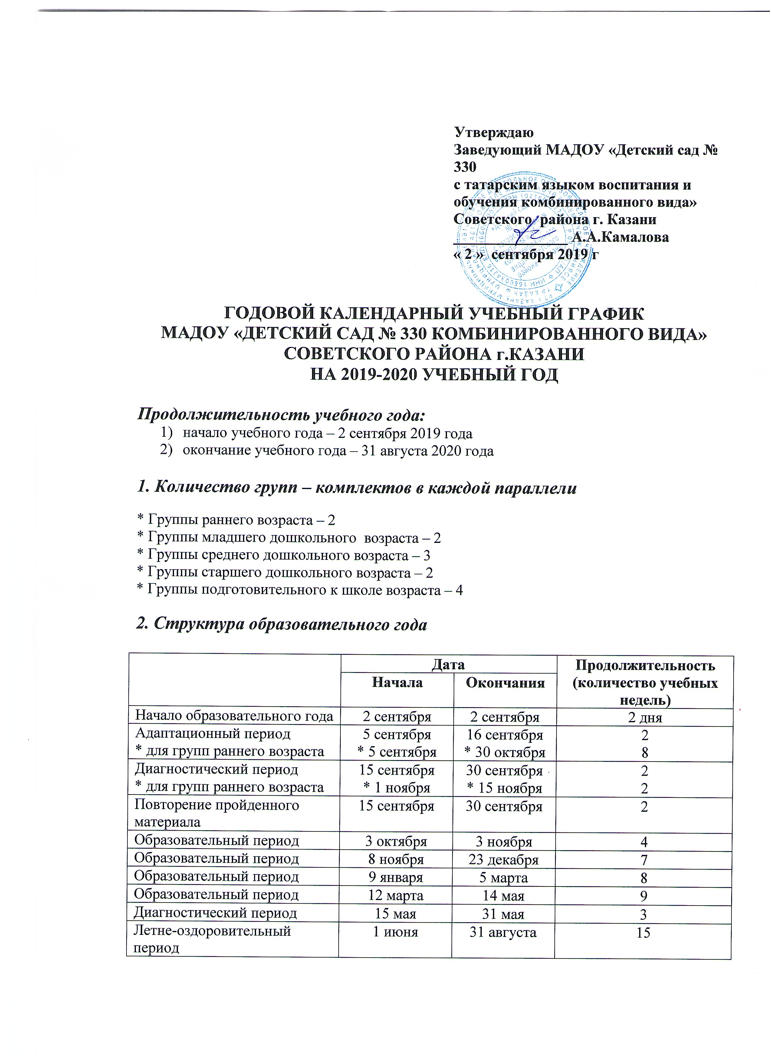

Продолжительность каникул в течении учебного года:

 | Дата |  | Продолжительность в днях
 | Начала | Окончания | Продолжительность в днях
Осенние творческие каникулы | 4 ноября | 7 ноября | 4 дня
Зимние творческие каникулы | 26 декабря | 8 января | 14 дней
Весенние творческие каникулы | 6 марта | 11 марта | 6 дней

3. Регламентирование образовательного процесса на неделю:

Продолжительность учебной недели:
5-ти дневная рабочая неделя – для всех возрастных групп

План учебных занятий на неделю:

Возраст | Ранний возраст | Младший дошкольный возраст | Средний дошкольный  возраст | Старший дошкольный возраст | Подготовительный к школе возраст
Кол-во | 10 | 10 | 10 +  2(ДБОУ) | 13+  1 (ДБОУ) | 16+  2 (ДБОУ)

План учебных занятий на неделю c 01 июня по 31 августа:

Возраст | Ранний возраст | Младший дошкольный возраст | Средний дошкольный  возраст | Старший дошкольный возраст | Подготовительный к школе возраст
Кол-во | 5 | 5 | 5 | 5 | 5

4. Регламентирование образовательного процесса на день:

Сменность:
1-я половина дня – занятия для всех возрастных групп по основной программе
2-я половина дня – 1 занятие для групп раннего возраста по основной программе, дополнительные бесплатные образовательные услуги (для среднего, старшего, подготовительного к школе возраста)

Продолжительность занятия:

* Группы раннего возраста – 10 минут
* Группы младшего дошкольного возраста – 15 минут
* Группы среднего дошкольного возраста – 20 минут
* Группы старшего дошкольного возраста – 25 минут
* Группы подготовительного к школе возраста – 30 минут

Режим учебных занятий:

Начало | Режимное мероприятие | Окончание
Группы раннего возраста
9.00 | 1 занятие | 9.10
9.10 | перерыв для отдыха | 9.20
15.15 | 2 занятие | 15.25
15.25 | перерыв для отдыха | 15.35
Группы младшего дошкольного возраста
9.00 | 1 занятие | 9.15
9.15 | перерыв для отдыха | 9.25
9.25 | 2 занятие | 9.40
9.40 | перерыв для отдыха | 9.50
Группы среднего дошкольного возраста
9.00 | 1 занятие | 9.20
9.20 | перерыв для отдыха | 9.30
9.30 | 2 занятие | 9.40
9.40 | перерыв для отдыха | 9.50
9.50 | 3 занятие | 10.10
10.10 | перерыв для отдыха | 10.20
15.15 | Занятие по ДБОУ | 15.35
15.35 | перерыв для отдыха | 15.45
Группы старшего дошкольного возраста
9.00 | 1 занятие | 9.25
9.25 | перерыв для отдыха | 9.35
9.35 | 2 занятие | 10.00
10.00 | перерыв для отдыха | 10.10
10.10 | 3 занятие | 10.35
10.35 | перерыв для отдыха | 10.45
15.15 | Занятие по ДБОУ | 15.40
15.40 | перерыв для отдыха | 15.50
Группы подготовительного к школе возраста
9.00 | 1 занятие | 9.30
9.30 | перерыв для отдыха | 9.40
9.40 | 2 занятие | 10.10
10.10 | перерыв для отдыха | 10.20
10.20 | 3 занятие | 10.50
10.50 | перерыв для отдыха | 11.00
15.15 | 1 занятие по ДБОУ | 15.45
15.45 | перерыв для отдыха | 15.55
15.55 | 2 занятие по ДБОУ | 16.25
16.25 | перерыв для отдыха | 16.35

